Indholdsfortegnelse

Sektion A - oversigt over indhold 2
Sektion B - konkurrenceregler 4
Sektion C - scoreskemaer 12

Oversættelse af artikel 3 fra Special Olympics (SOC) regler og retningslinier for atletik - løb, spring og kast.
Af DHIF's atletikudvalg.

De officielle SOC-regler skal være styrende for atletikkonkurrencerne. Som en international sportsorganisation er dette regelsæt baseret på de regler, der gælder for det Internationale Amatør Atletik Forbund (IAAF) og National Governing Body (NGB) regler. Regler fra disse organisationer er styrende med undtagelse af de situationer, hvor de er i konflikt med SOC's regler. I disse tilfælde gælder SOC-reglerne.

Sektion A - oversigt over indhold:

01. 100 m løb
02. 200 m løb
03. 400 m løb
04. 800 m løb
05. 1500 m løb
06. 3000 m løb
07. 5000 m løb
08. 10000 m løb
09. 100 m hækkeløb (kvinder)
10. 110 m hækkeløb (mænd)
11. 4 x 100 m stafet
12. 4 x 400 m stafet
13. Højdespring
14. Længdespring
15. Kuglestød
a) Mænd - 4 kg/8,13 pound = international standard
b) Kvinder - 3 kg/6 pound
c) Drenge (8-11 år) - 3 kg/6 pound
d) Piger (8-11 år) - 2 kg/4 pound
16. 5-kamp (100 m løb, længdespring, kuglestød, højdespring, 400 m løb)
17. 100 m kombineret (1 handicappet + 1 ikke-handicappet (ikke træner/leder)
18. 200 m kombineret
19. 400 m kombineret
20. 800 m kombineret
21. 1500 m kombineret
22. 3000 m kombineret
23. 5000 m kombineret
24. 10000 m kombineret
25. 4 x 100 m kombineret
26. 4 x 400 m kombineret
27. Kombineret højdespring
28. Kombineret længdespring
29. Kombineret kuglestød
30. Kombineret S-kamp
Kapgang:
31. 100 m gang
32. 400 m gang
33. 800 m gang

KørestoIsdiscipliner:
34. 100 m kørestolsrace
35. 200 m kørestolsrace
36. 400 m kørestolsrace
37. Kuglestød ITa kørestol:
a) mænd 2 kg/4 pound
b) kvinder 1 kg/3 pound

Langdistancerace og gang:
38. 1500 m (gang og race)
39. 3000 m (gang og race)
40. 5000 m (gang og race)
41. 10000 m (gang og race)
42. 15000 m gang
43. Halvmaratonløb
44. Maratonløb
45. 1500 m kombineret sportsrace (gang og race)
46. 3000 m kombineret sportsrace (gang og race)
47. 5000 m kombineret sportsrace (gang og race)
48. 10000 m kombineret sportsrace (gang og race)
49. 15000 m kombineret sportsrace (gang og race)
50. 1500 m kombineret sportsrace (gang)
51. Kombineret halvmaratonløb
52. Kombineret maratonløb

De følgende aktiviteter kan indgå som velegnede konkurrencediscipliner for deltagere med lavere funktionsniveau:
53. 25 m løb
54. 50 m løb
55. 25 m gang
56. 50 m gang
57. (Softball) boldkast
58. Stående længdespring
59. 10 m assisteret gang
60. 25 m assisteret gang
61. 50 m assisteret gang
62. 10 m kørestolsrace
63. 25 m kørestolsrace
64. 30 m kørestolsslalom
65. 4 x 25 m kørestolsstafet (frem og tilbage)
66. 30 m kørestolsslalom i elstol
67. 50 m kørestolsslalom i elstol
68. 25 m kørestols forhindringsrace
69. Længdekast med bold (tennisbold)
Sektion B - konkurrenceregler:

Generelle bestemmelser og tilpasninger:

A: Anvendelse af startklodser:
1) I distancer op til og med 400 m er det frivilligt, om deltagerne vil gøre brug af startklodser.
2) I konkurrencer, uanset om deltagerne benytter startblokke eller ej, i distancer på 400 m og derunder, skal starteren på det pågældende lands sprog kommandere til start med ordene: "På jeres pladser" "færdige" - og når alle er klar affyres startskuddet.

B: 25 og 50 m. Disse discipliner er specielt velegnede for deltagere på et lavere funktionsniveau:
1) 25 og 50 m afvikles på en lige strækning. Græs anvendes kun i særlige tilfælde og bør markeres med baneafmærkning.
2) Alle løbere skal starte bag ved startlinien. Løberen er i mål, når hans/hendes torso passerer mållinien.
3) Starteren skal give deltagerne mulighed for at yde deres bedste ved at:
- give deltagerne god tid til at falde til ro efter at have fundet sin startstilling.
- lave omstart såfremt en løber er ude af balance.
- ikke trække tiden ud efter "færdige" signalet.

C: Gang:
1) Deltagerne skal have en fod i jorden på alle tidspunkter.
2) I alle gangdiscipliner behøver deltagerne ikke at have et strakt støtteben under
konkurrencen.
3) l alle gangdiscipliner til og med 400 m distancen kan en deltager diskvalificeres uden forudgående advarsel, såfremt 2 eller flere dommere vurderer at deltageren opnår en fordel.

D: Længdespring:
1) I forbindelse med længdespring er det et krav, at deltageren kan springe mindst 1 meter, som er afstanden mellem afsætsbrættet og sandgraven.
2) Hver deltager skal have mulighed for at springe 3 gange med pause imellem hvert spring. Det bedste længdespring vil blive anvendt i forbindelse med pointberegning og score.
3) Alle 3 spring skal opmåles og registreres med henblik på lighed mellem 2 springere.

E: Stående længdespring:
1) Deltagerne skal starte med begge fødder på jorden bag en decideret afsætslinie.
2) Ved start skal deltagerens tæer være bag afsætslinien.
3) En deltager skal bruge begge fødder til afsæt. Han/hun må gerne rokke frem og tilbage og skiftevis løfte tå og hæl, men ikke løfte en fod fri fra jorden.
4) Hver deltager skal have mulighed for 3 spring med pause imellem. Det bedste spring bruges i forbindelse med pointberegning og score.
5) Afstanden, der måles, er fra den nærmeste afmærkning i sandet lavet af en
legemsdel fra springeren (arm, fod, hånd eller krop) og vinkelret på afsætslinien.
6) Hvis det er muligt, anbefales det, at stående længdespring foregår ved en sandgrav. Afsætslinien etableres for enden af tilløbsbanen for længdespring.
Såfremt en måtte anvendes, skal denne være lang nok til at kunne inkludere
såvel afsætslinie og landingsområde, lige som den skal være fastgjort til underlaget for at undgå at den skrider.

F: Højdespring:
1) Deltagerne skal lave etbensafsæt.
2) Den laveste start på højdespringskonkurrence sættes til 90 cm.
3) Deltageren må ikke foretage 2-bens afsæt eller lave hovedspring over overliggeren.
a) Såfremt en deltager under opvarmningen foretager 2-fods afsæt eller laver et hovedspring, skal denne diskvalificeres og modtage et deltagerbånd.
b) Såfremt en deltager under konkurrencen foretager 2-fods afsæt eller laver et hovedspring, skal deltageren tages ud af konkurrencen og opnår den placering, som den sidste lovlige højde berettiger til. Såfremt det sker i forbindelse med afviklingen af S-kamp, opnår deltageren det antal point, som bedste lovlige højde berettiger til.

G: Kuglestød:
1) Kuglen kan være af jern, stål eller syntetisk materiale:
2) Et lovligt stød foregår inden for stødcirklen, og kuglestøderen (incl. kørestol) må ikke komme i berøring med overfladen af fodstopperen, cirkellinien eller nogen overflade uden for cirklen. Det er lovligt at berøre indersiden af fodstopperen.
3) Det er ikke tilladt at benytte mekanisk hjælpemiddel. Af beskyttelseshensyn er det tilladt at hånd, håndled eller 2 "nabo" fingre tapes. Anden tapening på hånden er ikke tilladt.
4) Et lovligt stød starter fra skulderen og overgangen til nakken med en hånd på en måde, så støddet ikke falder til under skulderhøjde eller bag albueleddet. En deltager skal starte i stillestående position inden for stødcirklen og skal træde ud af cirklen i den bageste halvdel af cirklen efter afviklingen af kuglestødet.
5) Stødet bliver bedømt fejl og vil ikke blive målt, såfremt deltageren efter at være trådt ind i cirklen og have påbegyndt støddet:
a) anvender en metode, der er i modstrid med et lovligt kuglestød,
b) foranlediger at kuglen lander uden for de linier, der markerer stødområdet,
c) foretager et stød, der ikke lever op til reglerne,
d) anvender ulovlige hjælpemidler eller ulovlig tape på stødarmen, håndled eller fingre.
6) Hver deltager skal have mulighed for 3 stød med pause imellem. Hvert stød opmåles for at forhindre uafgjort konkurrence.
H: Softball (boldkast) - en velegnet disciplin for deltagere på et lavere funktionsniveau:
1) En softball med en omkreds på 30 cm (3/4 inch) anvendes.
2) Deltagerne må anvende alle former for kast.
3) Kasteområdet skal etableres som skitseret:
a) Marker 2 parallelle linier på 2,85 m længde og 2 m afstand. Ved bagenden af kasteområdet laves et mærke 0,10 m lang nøjagtig midt mellem de 2 linier (dette er målelinien). Fra dette mærke forlænges en imaginær parallel linie 3 m ud, marker punktet og tegn en buet linie, der forbinder de 2 sidelinier. Bolden skal lande inden for en 40 grader vinkel målt fra centrum af den bageste linie. Forlæng de to linier, så de krydser gennem de punkter, der udgør mødet mellem den buede linie og sidelinierne.
b) Diagram over kasteområdet:

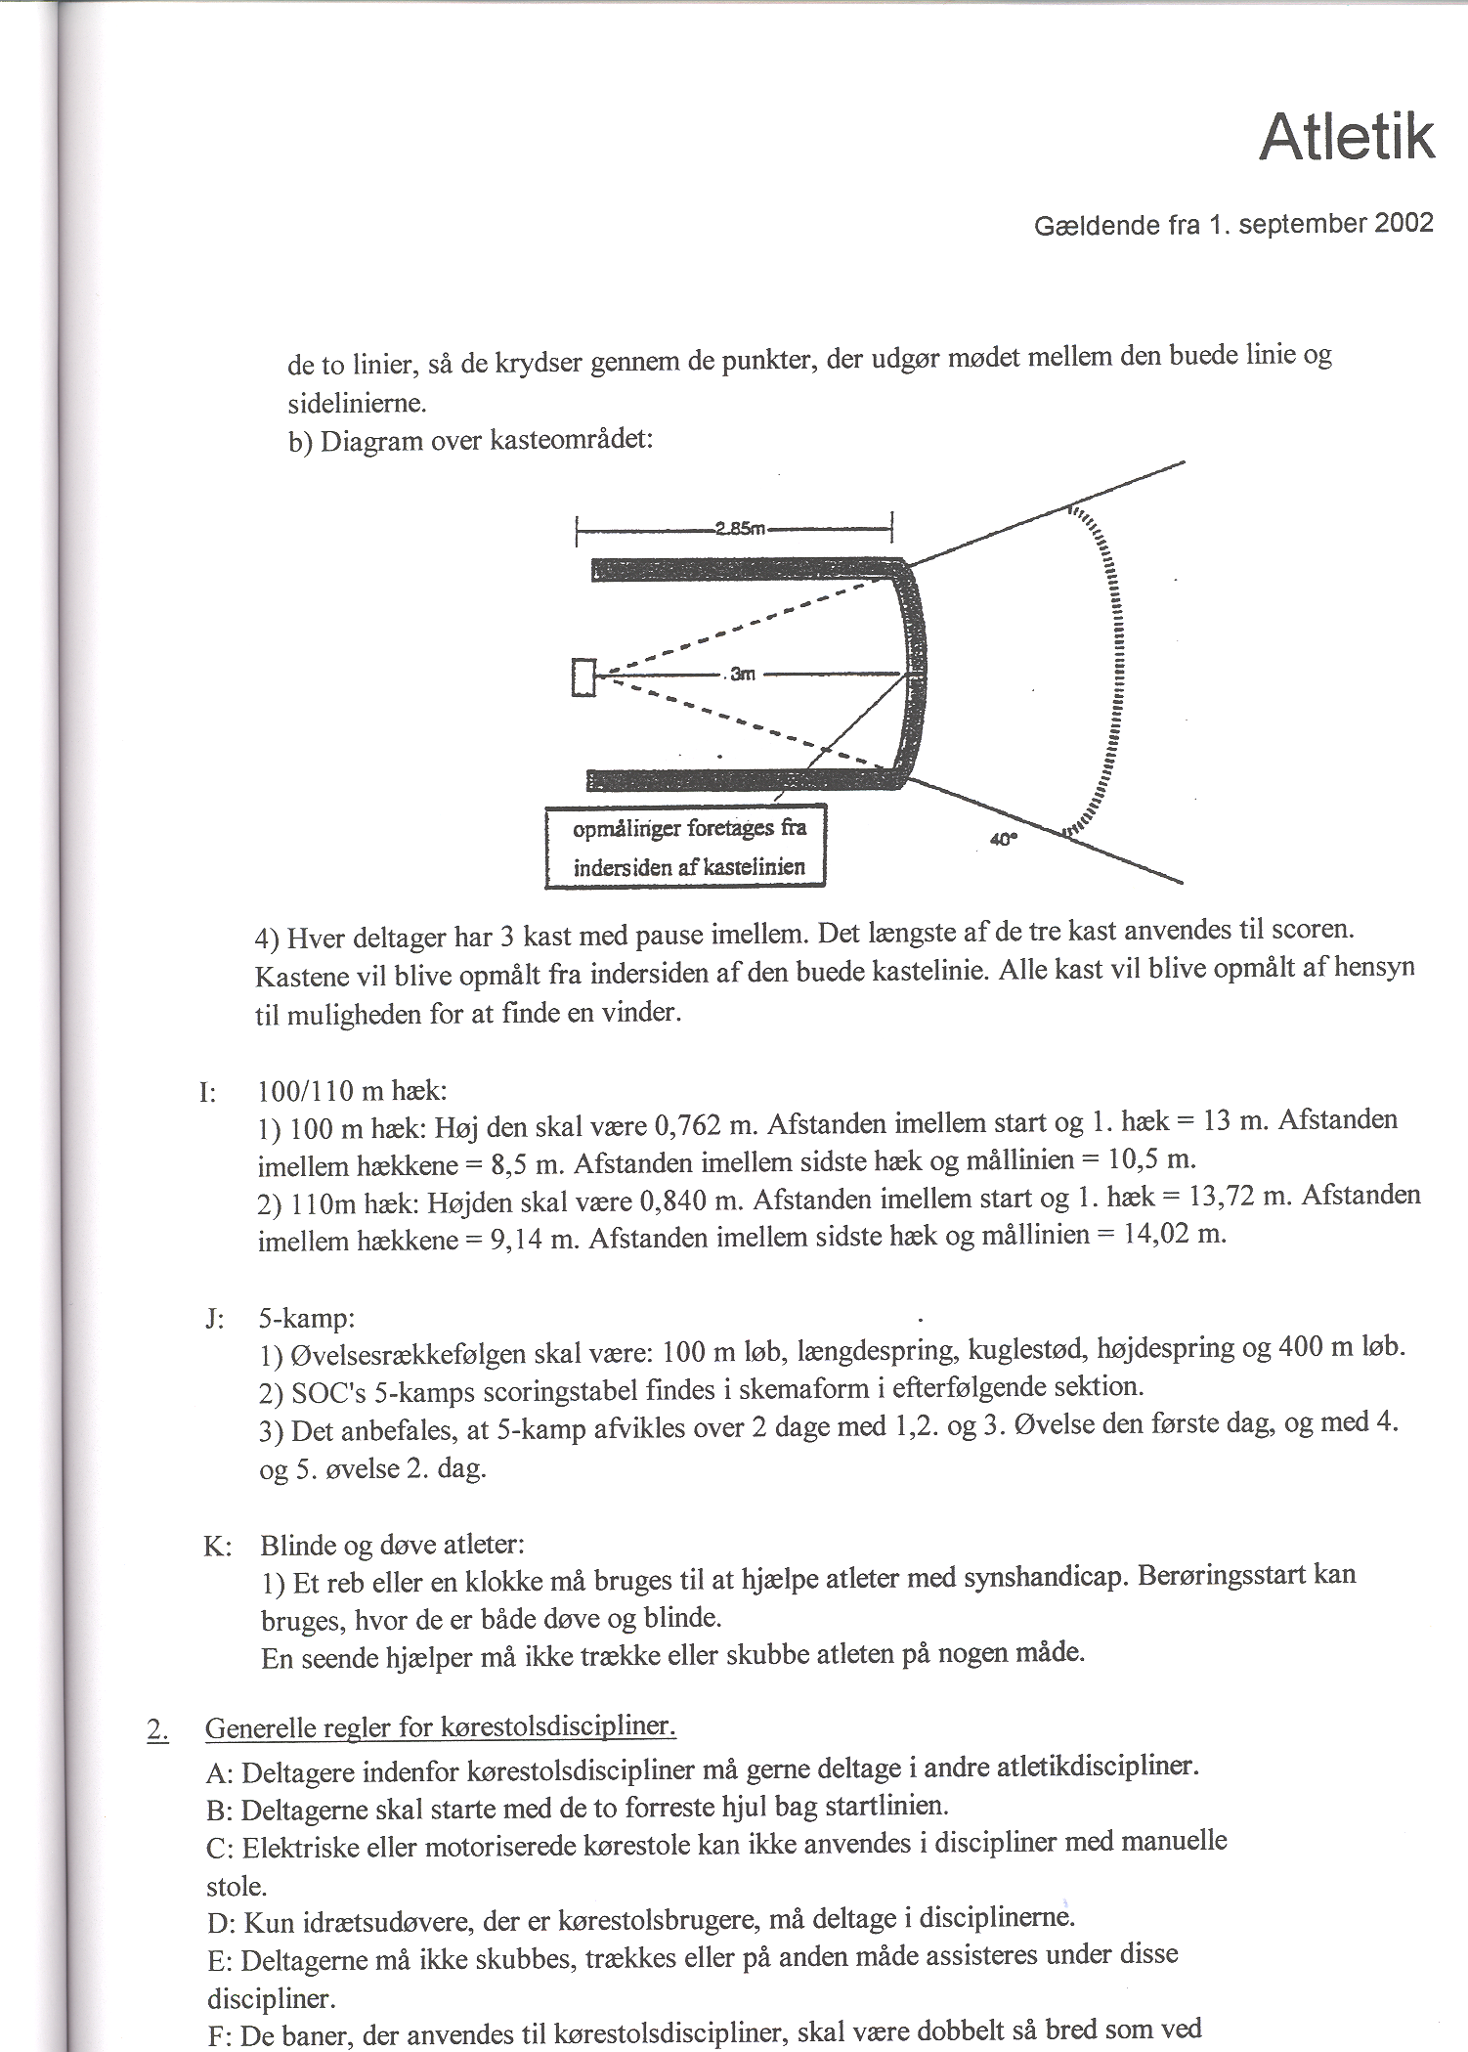

4) Hver deltager har 3 kast med pause imellem. Det længste af de tre kast anvendes til scoren. Kastene vil blive opmålt fra indersiden af den buede kastelinie. Alle kast vil blive opmålt af hensyn til muligheden for at finde en vinder.

I: 100/110 m hæk:
1) 100 m hæk: Højden skal være 0,762 m. Afstanden imellem start og 1. hæk =
13 m. Afstanden imellem hækkene = 8,5 m. Afstanden imellem sidste hæk og mållinien = 10,5 m.
2) 110 m hæk: Højden skal være 0,840 m. Afstanden imellem start og 1. hæk = 13,72 m. Afstanden imellem hækkene = 9,14 m. Afstanden imellem sidste hæk og mållinien = 14,02 m.

J: 5-kamp:
1) Øvelsesrækkefølgen skal være: 100 m løb, længdespring, kuglestød,
højdespring og 400 m løb.
2) SOC's 5-kamps scoringstabel findes i skemaform i efterfølgende sektion.
3) Det anbefales, at 5-kamp afvikles over 2 dage med 1., 2. og 3. øvelse den første dag, og med 4. og 5. øvelse 2. dag.
K: Blinde og døve atleter:
1. Et reb eller en klokke må bruges til at hjælpe atleter med synshandicap. Berøringsstart kan bruges, hvor de er både døve og blinde.
En seende hjælper må ikke trække eller skubbe atleten på nogen måde.

2. Generelle regler for kørestolsdiscipliner.
A: Deltagere inden for kørestolsdiscipliner må gerne deltage i andre atletikdiscipliner.
B: Deltagerne skal starte med de to forreste hjul bag startlinien.
C: Elektriske eller motoriserede kørestole kan ikke anvendes i discipliner med manuelle stole.
D: Kun idrætsudøvere, der er kørestolsbrugere, må deltage i disciplinerne.
E: Deltagerne må ikke skubbes, trækkes eller på anden måde assisteres under disse discipliner.
F: De baner, der anvendes til kørestolsdiscipliner, skal være dobbelt så brede som ved løb.

3. 5 m kørestolsrace - en god disciplin velegnet for deltagere med lavere funktionsniveau.
A: Deltagerne starter med de to forreste hjul bag startlinien.
B: Deltagerne har gennemført løbet, når de 2 forreste hjul har passeret mållinien.
C: Hver deltager skal holde sig i sin egen bane fra start til slut og må ikke på nogen måde forstyrre eller genere de øvrige deltagere. Overtrædelse vurderes af dommerne, der kan diskvalificere en deltager.
D: Starteren skal give hver deltager mulighed for at yde en optimal indsats.

4. 30 m kørestolsslalom - en velegnet aktivitet for deltagere med lavere funktionsniveau.
A: Deltagerne skal manøvrere kørestolen gennem 5 kegler opstillet for hver 5 m på den 30 m lange bane. Deltagerne skal imellem alle 5 kegler, ellers diskvalificeres han/hun.
B: Der er ingen straf for at berøre en kegle.

5. 4 x 25 m stafet (frem og tilbage) - en velegnet aktivitet for deltagere med lavere funktionsniveau.
A: Fire personer udgør et hold. Hver deltager skal gennemføre 25 m af stafetten.
B: Anden, tredje og fjerde deltager må ikke forlade startlinien før forhjulene af den foregående deltagers kørestol krydser startlinien en meter foran og parallelt med startlinien.
1m 1m

xx xx
Startlinen Startlinen 25m

C: Den fjerde deltager afslutter racet, når de 2 første hjul krydser mållinien.

6. Generelle regler for discipliner i elektrisk (motoriseret) kørestol.
A: Disse discipliner er kun for el-kørestolsbrugere.
B: De første 2 hjul regnes for start- og målpunkt i alle race-løb.
C: Hvis en deltager kører forkert, skal han/hun (uden varsel fra en official) fortsætte og gennemføre løbet fra det sted, hvor han/hun kørte forkert - ellers bliver han/hun diskvalificeret.
D: Deltageren bliver diskvalificeret, hvis træner/hjælper går ind på det markerede område under konkurrencen.
Træneren må give instruktion uden for det markerede område.
Officials og dommere giver ikke instruktion.
E: Ved forhåndstilmelding til el-stolsdisciplinerne skal noteres, om de opgivne tider er opnået med el-stol i "højhastigheds-" eller i "lavhastighedsposition".

7. 30 m slalom i el-stol - en velegnet aktivitet for deltagere med lavere funktionsniveau.
A: Udstyr:
1) Kridt eller tape
2) Kegler
3) Stopure
4) Startpistol
B: Opstilling:
1) Markering af start- og mållinie med 30 m afstand.
2) Placer kegler på start- og mållinie 2 m fra hinanden. Der skal være 4 baner ved siden af hinanden.
3) Begynd ved startlinien og placer keglerne med 5 m interval midt på banen.
C: Diagram for en 30 m bane:
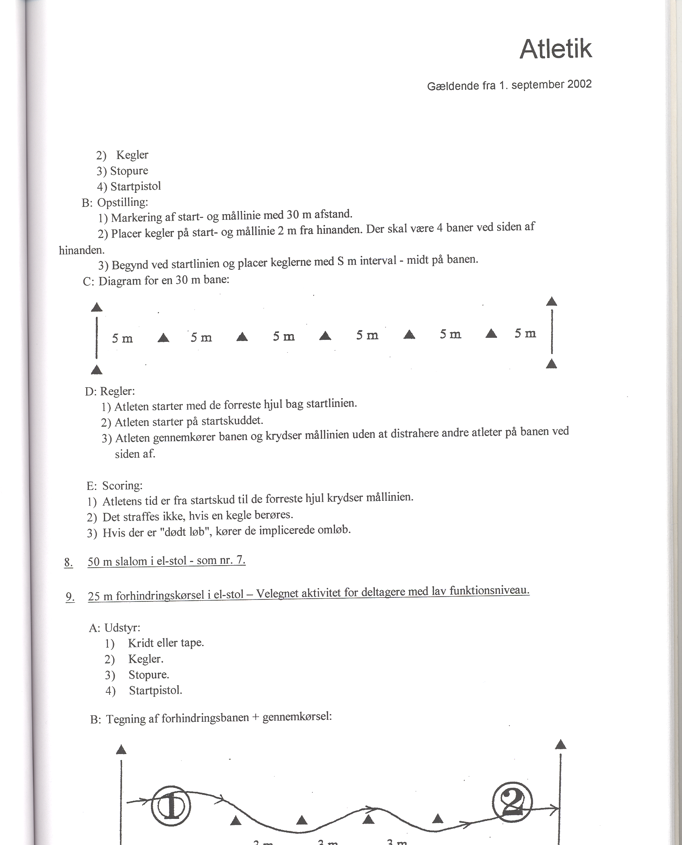

D: Regler:
1) Atleten starter med de forreste hjul bag startlinien.
2) Atleten starter på startskuddet.
3) Atleten gennemkører banen og krydser mållinien uden at distrahere andre atleter på banen ved siden af.

E: Scoring:
1) Atletens tid er fra startskud til de forreste hjul krydser mållinien.
2) Det straffes ikke, hvis en kegle berøres.
3) Hvis der er "dødt løb", kører de implicerede omløb.
8. 50 m slalom i el-stol - som nr. 7.

9. 25 m forhindringskørsel i el-stol - velegnet aktivitet for deltagere med lavere funktionsniveau.
A: Udstyr:
1) Kridt eller tape
2) Kegler
3) Stopure
4) Startpistol
B: Tegning af forhindringsbanen + gennemkørsel:
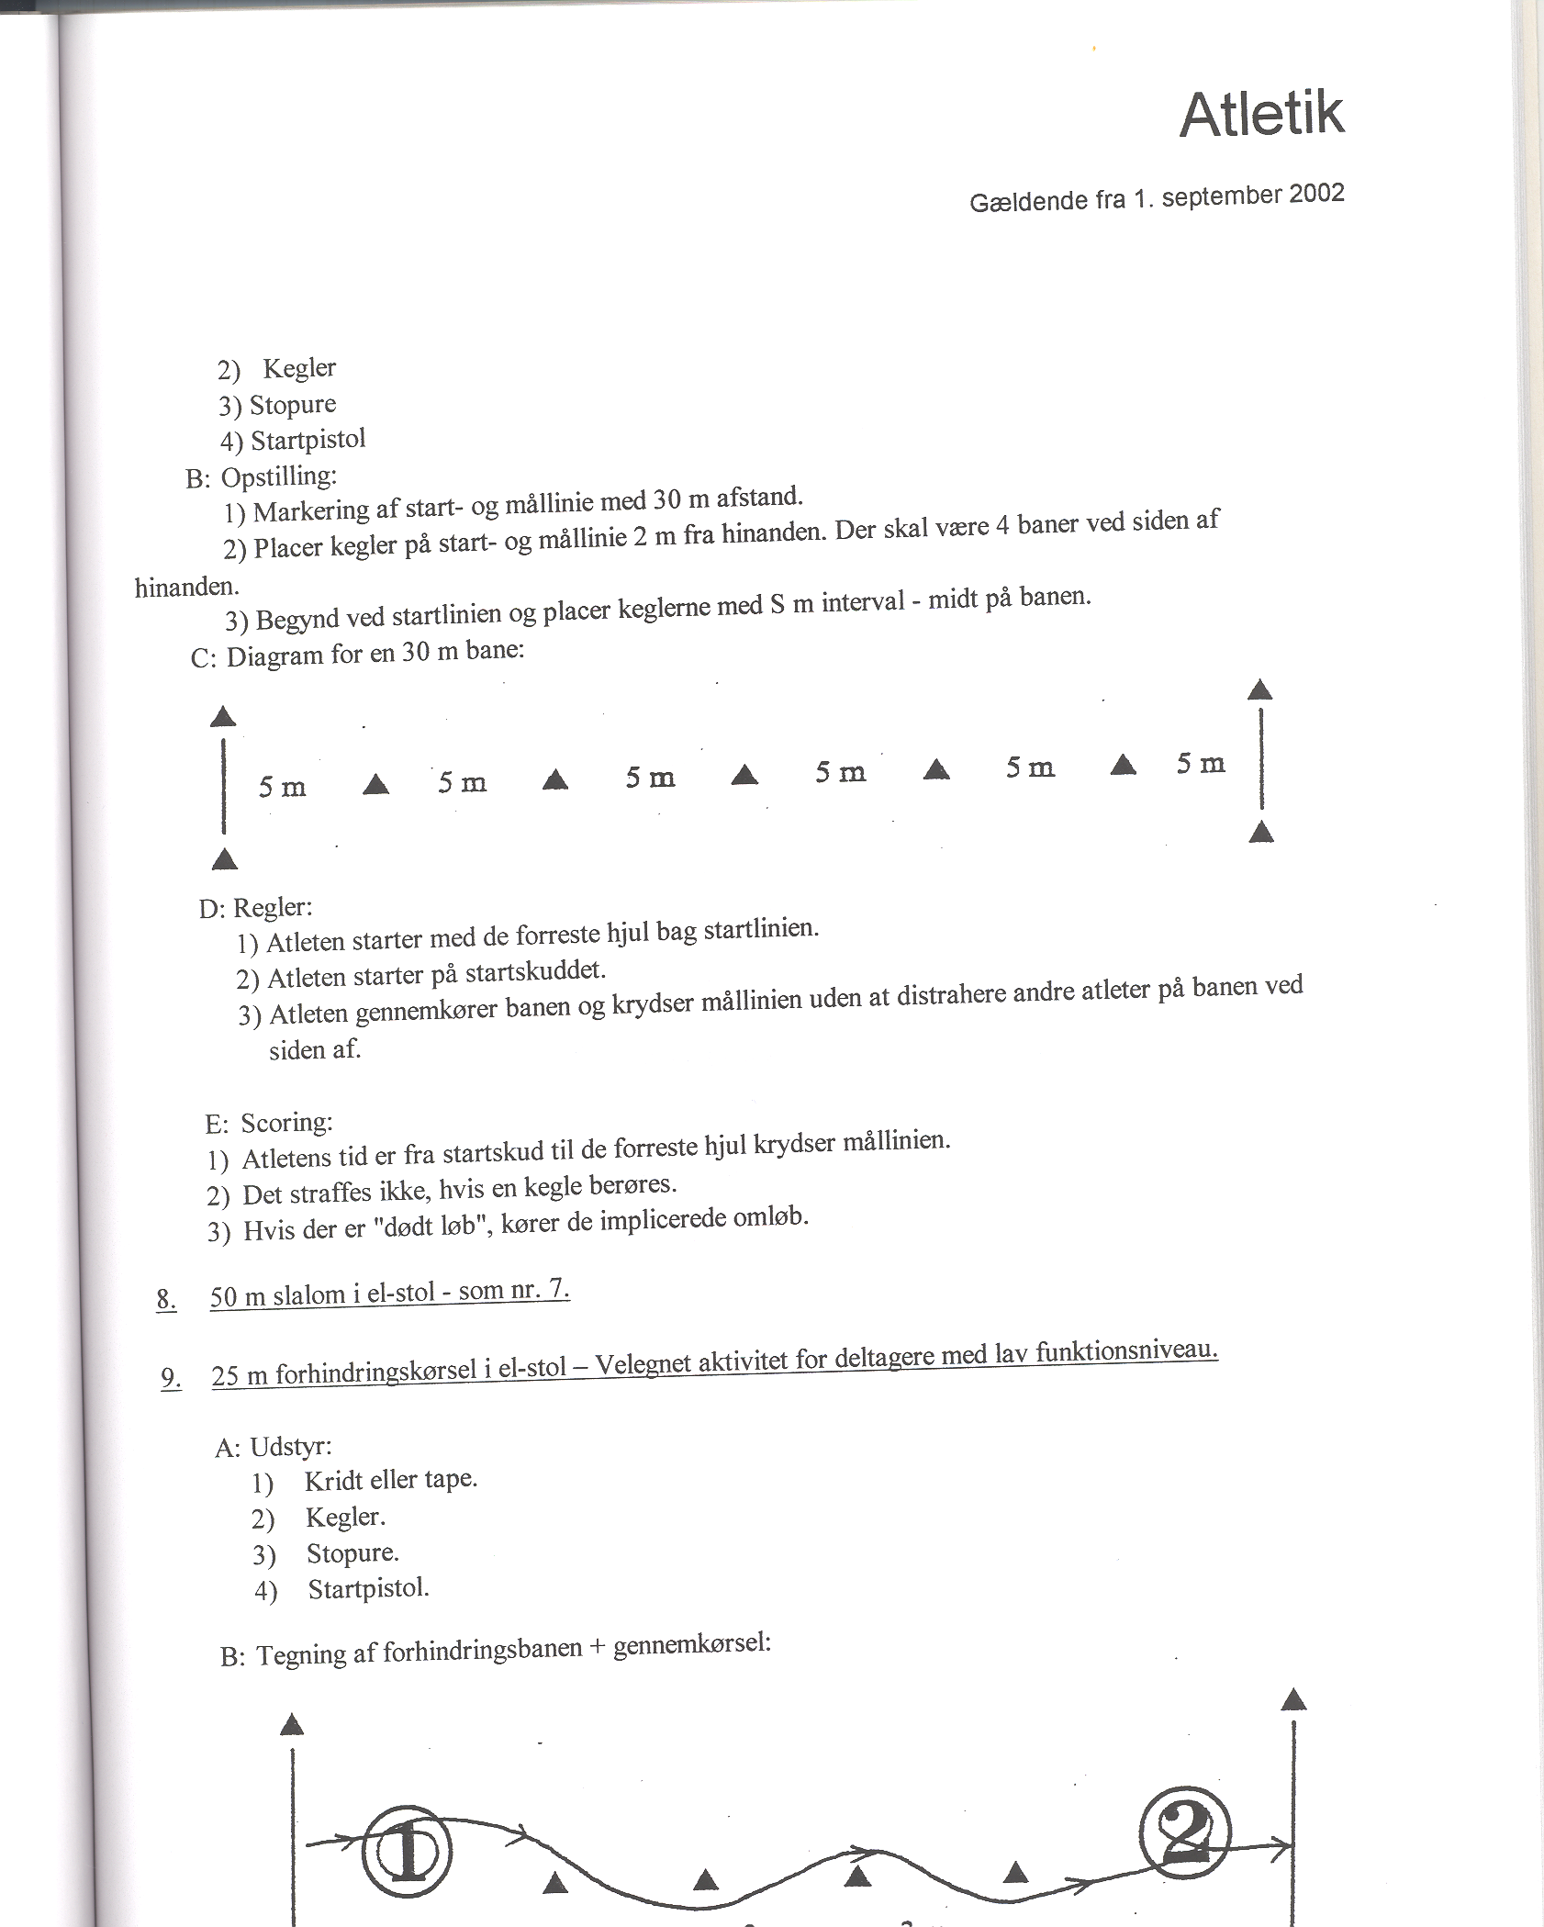

3m 3m 3m 2m 3m 3m 3m 3m 2m

C: Regler:
1) Atleten starter med ansigtet mod banen.
2) I eller i nærheden af boksen skal der foretages en 360 graders vending.
Atleten straffes ikke for berøring af linierne. Boksen er blot en indikator for en 360 graders vending.
3) Når vendingen er foretaget, fortsætter atleten med slalom igennem keglerne, som er 3 m fra hinanden.
4) I den 2. boks foretages igen en 360 graders vending - hvorefter der køres over mållinien.
5) Boksen består af en cirkel med en diameter på 3 m. Boksen kan opmærkes med tape eller kridt.
6) Det straffes ikke, hvis atleten strejfer eller vælter en kegle. Men dommeren vurderer, om atleten forsøger at køre slalom eller blot lige ud. Hvis dommeren vurderer, at det er lige-ud-kørsel, diskvalificeres atleten.
7) Ikke mere end 3 atleter pr. race.
D: Scoring:
1) Som 7.E.1.
2) Som 7.E.3.

10. Kuglestød for kørestolsbrugere. Se sektion B G.
11. 10 m assisteret gang - en velegnet aktivitet for svagere fungerende deltagere.
A: Udstyr:
1) Deltagerne må medbringe deres eget ganghjælpemiddel
2) Kegler
3) Kridt
4) Stopur
5) Startpistol
B: Opstilling:
1) Marker start og mållinie med 10 m afstand.
2) Hver deltager kan bruge 2 baner - bred nok til hjælpemiddel.
3) Placer kegler på hver linie med 2 m mellemrum for at markere start og målport for hver bane.
4) Lav baner ved at placere kegler eller kridtlinier ned af banen mellem start og målporten.
5) Hjælpelinier eller klokke må anvendes for blinde eller svagtseende
deltagere.

C: Regler:
1) Deltageren starter bagved startlinien med sit hjælpemiddel.
2) Deltageren starter ved lyden af startpistol.
3) Deltageren går de 10 m med hjælpemiddel.
4) Deltageren skal forblive i sin egen bane.
5) Deltageren må ikke få hjælp fra trænere, officials eller andre.

D: Score/pointgivning:
1) Der tages tid fra startskuddet til deltagerens torso er over mållinien.

12. 25 m assisteret gang - en velegnet disciplin for deltagere med lavere funktionsniveau.
A: Udstyr - som ved 10 m disciplinen.
B: Opstilling: Marker start- og mållinie med 25 meters afstand.
C: Regler - som ved 10 m disciplinen.
D: Score - som ved 10 m disciplinen.

13. 50 m assisteret gang - en velegnet disciplin for deltagere med lavere funktionsniveau.
A: Udstyr - som ved 10m disciplinen.
B: Opstilling: Marker start- og mållinie med 50 meters afstand.
C: Regler - som ved 10m disciplinen.
D: Score - som ved 10m disciplinen.

14. Længdekast med bold (tennisbold) - en velegnet disciplin for deltagere med
lavere funktionsniveau.
A: Udstyr:
1) Tennisbolde
2) Kridt eller tape
3) Målebånd
B: Opstilling:
1) Som ved softballkast.
C: Regler:
1) Som ved softballkast.
D: Scoring/point:
1) Som ved softballkast.

15. 10 m kørestolsrace - en velegnet disciplin for deltagere med lavere funktionsniveau.
A: Udstyr:
1) Trafikkegler
2) Kridt
3) Stopur
4) Startpistol
B: Opstilling:
1) Marker start- og mållinie med 10meters afstand.
2) Placer kegler på hver linie med 2 meters afstand for at etablere start- og målporte.
3) Etabler baner ved at placere kegler eller kridtstreger ned af banen mellem start- og mållinien.
C: Regler:
1) Deltagere starter med alle hjul bag startlinien i sin stol med front mod den tildelte bane.
2) Startskuddet angiver starten.
3) Deltageren skal blive i sin bane.
4) De 2 forreste hjul skal passere mållinien for at deltageren opnår en
officiel tid.
D: Score:
1) Der tages tid på deltageren fra startskuddet til de 2 første hjul passerer mållinien.

16. 25 m kørestolsrace: Som 15.

17. Generelle regler for kombineret.
A: Disciplinen løb eller gang:
1) Hvert kombineret hold består af 1 udøver og en partner.
2) Den endelige tid for kombinerede hold er summen af de to deltageres sluttid.
3) Den første løber/gående fra et kombineret hold, der passerer mållinien, må ikke vende tilbage for at pace eller opmuntre sin holdkammerat.

B: Disciplinerne kast og spring:
1) Hvert kombineret hold skal bestå af en atlet og en partner.
2) Den endelige score for et kombineret hold udgøres af summen af de to deltageres bedste resultat.

C: 5-kamp:
1) Hvert kombineret hold skal bestå af en atlet og en partner.
2) Den endelige score for et kombineret hold udgøres af summen af de to deltageres totale point.

D: Stafetter:
1) Hvert kombineret hold skal bestå af 2 atleter og 2 partnere.
2) Løbere på et stafethold må starte i valgfri rækkefølge.

Sektion C - Scoreskemaer:

